TRƯỜNG ĐẠI HỌC THỦY LỢI
KHOA CÔNG NGHỆ THÔNG TIN
ĐỒ ÁN TỐT NGHIỆP
HỆ THỐNG RAG HỖ TRỢ TRA CỨU VĂN BẢN PHÁP LUẬT NGÀNH Y TẾ VIỆT NAM
Sinh viên thực hiện: Nguyễn Minh Hiếu
Ngành: Công nghệ thông tin
Giảng viên hướng dẫn: ..............................
Hà Nội — 2026

Lời cam đoan
Tôi xin cam đoan đồ án tốt nghiệp “Hệ thống RAG hỗ trợ tra cứu văn bản pháp luật ngành y tế Việt Nam” là công trình nghiên cứu của bản thân dưới sự hướng dẫn của giảng viên. Các số liệu và kết quả thực nghiệm trong báo cáo là trung thực, do tôi tự thực hiện trên bộ dữ liệu công khai; mọi tham khảo đều được trích dẫn đầy đủ. Tôi xin chịu trách nhiệm về lời cam đoan này.
Sinh viên: Nguyễn Minh Hiếu

Lời cảm ơn
Em xin gửi lời cảm ơn chân thành tới giảng viên hướng dẫn đã tận tình định hướng, góp ý trong suốt quá trình thực hiện đồ án. Em cũng cảm ơn quý thầy cô Khoa Công nghệ thông tin — Trường Đại học Thủy lợi đã trang bị nền tảng kiến thức quý báu, cùng gia đình và bạn bè đã luôn động viên, hỗ trợ em hoàn thành đồ án này.

Tóm tắt
Đồ án xây dựng một hệ thống Retrieval-Augmented Generation (RAG) hỗ trợ tra cứu văn bản pháp luật ngành y tế Việt Nam, vận hành hoàn toàn trên máy cá nhân (CPU, 16GB RAM, không GPU). Hệ thống lập chỉ mục 367.462 đoạn văn bản trích từ 21.490 văn bản còn hiệu lực; sử dụng embedding dựa trên PhoBERT (bi-encoder) lưu trong ChromaDB, kết hợp tìm kiếm từ vựng BM25 theo cơ chế hybrid (Reciprocal Rank Fusion) và bộ xếp hạng lại (reranker) PhoRanker; phần sinh dùng PhoGPT-4B-Chat lượng tử hóa để tạo câu trả lời có trích dẫn. Trên bộ câu hỏi đánh giá, cấu hình Hybrid + Reranker đạt MRR 0,722 và Hit@10 tới 1,000; mỗi thành phần kỹ thuật đều được kiểm chứng bằng thực nghiệm A/B. Báo cáo cũng trình bày quá trình phát hiện và khắc phục lỗi dữ liệu nghiêm trọng trong pipeline ban đầu.
Từ khóa: RAG, PhoBERT, PhoGPT, ChromaDB, BM25, hybrid search, pháp luật y tế.

MỤC LỤC

DANH MỤC HÌNH VẼ
Hình 1.1. Kiến trúc tổng thể hệ thống RAG
Hình 2.1. Quy trình lọc dữ liệu
Hình 4.1. Biểu đồ so sánh chất lượng truy xuất giữa các cấu hình
DANH MỤC BẢNG BIỂU
Bảng 2.1. Phân bố loại văn bản trong corpus
Bảng 4.1. So sánh các cấu hình truy xuất
Bảng 4.2. Ảnh hưởng của kích thước chunk

CHƯƠNG 0. MỞ ĐẦU

0.1. Bối cảnh và động lực
Hệ thống văn bản quy phạm pháp luật Việt Nam trong lĩnh vực y tế có quy mô lớn và biến động liên tục: một luật có thể được sửa đổi, bổ sung, hợp nhất hoặc bị thay thế qua thời gian, kéo theo nhiều nghị định, thông tư, quyết định hướng dẫn. Ngôn ngữ pháp lý lại mang tính hình thức cao, nhiều thuật ngữ chuyên ngành và cấu trúc “Điều — Khoản — Điểm” đặc thù. Những yếu tố này khiến việc tra cứu của người dân, cán bộ y tế và sinh viên trở nên khó khăn.
Các công cụ tìm kiếm từ khóa truyền thống chỉ khớp trên mặt chữ nên bỏ sót khi người dùng diễn đạt khác cách dùng từ trong văn bản. Ở chiều ngược lại, việc hỏi trực tiếp một mô hình ngôn ngữ lớn (Large Language Model — LLM) tuy cho câu trả lời trôi chảy nhưng tiềm ẩn rủi ro “bịa đặt” (hallucination) và không truy xuất được nguồn — điều không thể chấp nhận trong lĩnh vực pháp luật, nơi mọi khẳng định cần dẫn chiếu văn bản cụ thể.
Kiến trúc Retrieval-Augmented Generation (RAG) [1] dung hòa hai hướng trên: trước hết truy xuất các đoạn văn bản liên quan từ một kho tri thức đáng tin cậy, sau đó để LLM sinh câu trả lời dựa trên các đoạn này và trích dẫn nguồn. Nhờ vậy, tri thức của hệ thống có thể cập nhật mà không cần huấn luyện lại mô hình, đồng thời câu trả lời bám sát văn bản gốc và kiểm chứng được. Đây chính là động lực để đề tài lựa chọn RAG cho bài toán tra cứu pháp luật y tế.

0.2. Phát biểu bài toán
Cho một câu hỏi tiếng Việt liên quan đến pháp luật ngành y tế, hệ thống cần (i) tìm trong kho văn bản các đoạn liên quan nhất, và (ii) sinh một câu trả lời chính xác, súc tích, kèm trích dẫn số hiệu văn bản nguồn. Toàn bộ hệ thống phải vận hành được trên máy cá nhân với CPU và 16GB RAM, không sử dụng GPU.

0.3. Mục tiêu và phạm vi
- Mục tiêu 1 — Thu thập, làm sạch và tổ chức kho văn bản pháp luật ngành y tế từ nguồn dữ liệu công khai.
- Mục tiêu 2 — Xây dựng pipeline RAG hoàn chỉnh: lập chỉ mục, truy xuất, xếp hạng lại và sinh câu trả lời.
- Mục tiêu 3 — Đánh giá định lượng đóng góp của từng kỹ thuật và phát triển giao diện web hỏi–đáp.
Phạm vi giới hạn ở văn bản pháp luật thuộc ngành y tế còn hiệu lực; hệ thống mang tính hỗ trợ tra cứu, không thay thế tư vấn pháp lý chính thức và không cập nhật văn bản theo thời gian thực.

0.4. Câu hỏi nghiên cứu
- RQ1. Làm thế nào xây dựng một pipeline RAG tiếng Việt cho văn bản pháp luật y tế chạy được trên tài nguyên hạn chế (CPU, 16GB RAM)?
- RQ2. Mỗi thành phần kỹ thuật (tách từ tiếng Việt, reranker, hybrid BM25+vector) đóng góp bao nhiêu vào chất lượng truy xuất, đo bằng Hit@k và MRR?
- RQ3. Hệ thống có sinh câu trả lời bám ngữ cảnh, có trích dẫn nguồn và hạn chế bịa đặt không?

0.5. Đóng góp của đồ án
- Một kho tri thức pháp luật y tế đã làm sạch gồm 367.462 đoạn từ 21.490 văn bản còn hiệu lực, kèm quy trình xử lý có thể tái lập.
- Một pipeline RAG tiếng Việt hoàn chỉnh kết hợp bi-encoder, BM25 hybrid (RRF), reranker và LLM PhoGPT, tối ưu cho CPU.
- Bộ thực nghiệm A/B định lượng đóng góp của từng kỹ thuật và bài học thực tiễn về kiểm định chất lượng dữ liệu.

0.6. Bố cục báo cáo
Chương 1 trình bày cơ sở lý thuyết; Chương 2 mô tả dữ liệu và tiền xử lý; Chương 3 trình bày thiết kế và triển khai hệ thống; Chương 4 trình bày thực nghiệm và đánh giá; Chương 5 kết luận và nêu hướng phát triển.

CHƯƠNG 1. CƠ SỞ LÝ THUYẾT

1.1. Tổng quan kiến trúc RAG
RAG [1] là kiến trúc kết hợp hai khối: bộ truy xuất (Retriever) lấy về các đoạn tri thức liên quan từ một kho ngoài, và bộ sinh (Generator) — thường là một LLM — tạo câu trả lời dựa trên câu hỏi cùng các đoạn truy xuất được. So với việc tinh chỉnh (fine-tuning) toàn bộ tri thức vào tham số mô hình, RAG có ba ưu điểm: cập nhật tri thức chỉ cần thay đổi kho dữ liệu; câu trả lời có thể trích dẫn nguồn; và giảm đáng kể hiện tượng bịa đặt do mô hình bị “ràng buộc” vào ngữ cảnh được cung cấp.
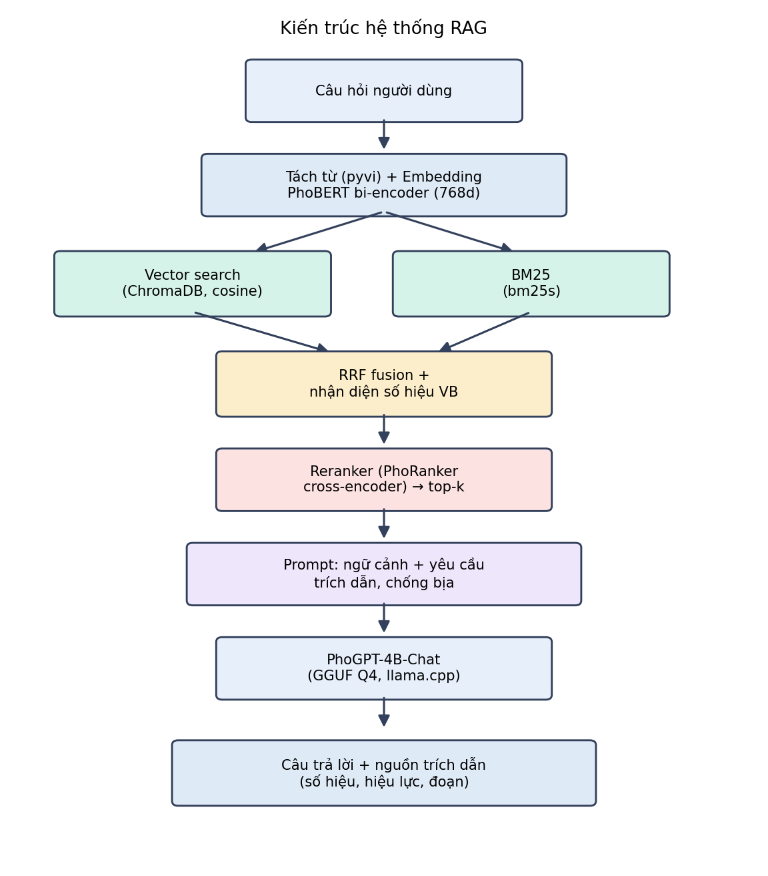
Hình 1.1. Kiến trúc tổng thể hệ thống RAG
Một pipeline RAG điển hình gồm các bước: chia nhỏ tài liệu thành đoạn (chunking), mã hóa đoạn thành vector (embedding) và lưu vào cơ sở dữ liệu vector; khi có câu hỏi, mã hóa câu hỏi, truy xuất k đoạn gần nhất, (tùy chọn) xếp hạng lại, rồi đưa vào prompt để LLM sinh câu trả lời. Mỗi bước đều ảnh hưởng tới chất lượng cuối cùng và sẽ được phân tích, kiểm chứng ở các chương sau.

1.2. Biểu diễn ngữ nghĩa văn bản bằng embedding

1.2.1. Mô hình PhoBERT và đặc thù tiếng Việt
PhoBERT [2] là mô hình ngôn ngữ tiền huấn luyện cho tiếng Việt theo kiến trúc RoBERTa, huấn luyện trên kho ngữ liệu tiếng Việt quy mô lớn. Một đặc điểm quan trọng: PhoBERT được huấn luyện trên dữ liệu đã được tách từ (word segmentation). Tiếng Việt là ngôn ngữ đơn lập, ranh giới “từ” không trùng với khoảng trắng — ví dụ “Bộ Y tế” là một từ ghép gồm ba âm tiết. Do đó, để khai thác đúng PhoBERT, đầu vào lúc suy luận cũng phải được tách từ bằng công cụ như pyvi, tạo dạng “Bộ_Y_tế”.

1.2.2. Bi-encoder và lý do không dùng PhoBERT trực tiếp
PhoBERT gốc là mô hình masked language model; vector tại token [CLS] của nó không được tối ưu để đo độ tương đồng ngữ nghĩa giữa hai câu. Theo hướng Sentence-BERT [4], cần tinh chỉnh mô hình theo kiến trúc bi-encoder (hai nhánh chia sẻ trọng số, huấn luyện tương phản) để vector câu phản ánh tốt độ tương đồng. Đề tài sử dụng mô hình vietnamese-bi-encoder [7] (dựa trên PhoBERT, vector 768 chiều) — đây là cách dùng đúng cho bài toán tìm kiếm ngữ nghĩa. Độ tương đồng giữa hai vector u, v được đo bằng cosine: cos(u,v) = (u·v)/(‖u‖‖v‖).

1.3. Cơ sở dữ liệu vector và tìm kiếm lân cận gần đúng
Sau khi mã hóa, mỗi đoạn trở thành một điểm trong không gian 768 chiều. Truy xuất là tìm k điểm gần câu hỏi nhất theo cosine. Với hàng trăm nghìn vector, tìm kiếm vét cạn quá chậm, nên dùng chỉ mục lân cận gần đúng (Approximate Nearest Neighbor). ChromaDB [9] sử dụng thuật toán HNSW (Hierarchical Navigable Small World) — một đồ thị phân tầng cho phép truy vấn gần đúng với độ chính xác cao và tốc độ thực tế cao. ChromaDB còn lưu kèm metadata (số hiệu, loại văn bản, tình trạng hiệu lực…), cho phép lọc ngay trong truy vấn (ví dụ chỉ lấy văn bản còn hiệu lực).

1.4. Tìm kiếm từ vựng BM25 và truy xuất hybrid

1.4.1. BM25
BM25 [5] là hàm xếp hạng dựa trên trùng khớp từ vựng, cải tiến từ TF-IDF với hai tham số điều chỉnh độ bão hòa tần suất từ (k1) và chuẩn hóa độ dài tài liệu (b). BM25 mạnh ở các truy vấn chứa từ khóa hiếm hoặc định danh chính xác — đặc biệt là số hiệu văn bản như “147/2025/NĐ-CP” — vốn là điểm yếu cố hữu của embedding ngữ nghĩa (embedding dễ “làm mờ” các chuỗi ký tự–số hiếm gặp).

1.4.2. Hợp nhất bằng Reciprocal Rank Fusion (RRF)
Để tận dụng đồng thời thế mạnh ngữ nghĩa của vector và thế mạnh từ vựng của BM25, đề tài hợp nhất hai danh sách kết quả bằng Reciprocal Rank Fusion [6]. Điểm hợp nhất của tài liệu d được tính theo công thức:
RRF(d) = Σ over r ∈ {vector, BM25} 1 / (c + rank_r(d)), với c = 60.
RRF chỉ dựa trên thứ hạng (rank) của tài liệu trong mỗi danh sách nên không cần chuẩn hóa thang điểm khác nhau giữa cosine và BM25 — một ưu điểm thực tiễn quan trọng. Ngoài ra, đề tài bổ sung bước nhận diện số hiệu văn bản trong câu hỏi (bằng biểu thức chính quy) để truy vấn trực tiếp đúng văn bản đó, khắc phục triệt để trường hợp người dùng hỏi theo số hiệu.

1.5. Xếp hạng lại bằng cross-encoder
Bi-encoder mã hóa câu hỏi và đoạn một cách độc lập rồi mới so khớp, nên nhanh và phù hợp để quét toàn kho, nhưng đánh đổi độ tinh tế. Cross-encoder ngược lại đưa đồng thời cặp (câu hỏi, đoạn) qua mô hình và xuất một điểm liên quan duy nhất, nhờ có cơ chế chú ý chéo (cross-attention) nên đánh giá chính xác hơn nhiều, song chi phí lớn. Chiến lược “retrieve-then-rerank” tận dụng cả hai: bi-encoder lấy nhanh N ứng viên, cross-encoder xếp lại để chọn k tốt nhất. Đề tài dùng PhoRanker [8] (cross-encoder dựa trên PhoBERT, cũng yêu cầu tách từ).

1.6. Mô hình ngôn ngữ sinh PhoGPT và lượng tử hóa
PhoGPT-4B-Chat [3] là LLM tiếng Việt với 3,7 tỷ tham số, kiến trúc MPT, độ dài ngữ cảnh 8192 token. Ở định dạng đầy đủ (FP32), mô hình cần khoảng 16GB bộ nhớ — vượt khả năng máy mục tiêu khi còn phải tải các mô hình khác. Đề tài dùng kỹ thuật lượng tử hóa (quantization): biểu diễn trọng số ở độ chính xác thấp hơn (4-bit, định dạng GGUF Q4_K_M) qua thư viện llama.cpp, giảm dung lượng còn 2,36GB và cho phép suy luận trên CPU với mất mát chất lượng nhỏ. Đây là đánh đổi hợp lý giữa chất lượng và khả năng triển khai trên tài nguyên hạn chế.

1.7. Các độ đo đánh giá truy xuất
Đề tài dùng hai độ đo phổ biến trong truy hồi thông tin. Hit@k là tỷ lệ câu hỏi có ít nhất một văn bản liên quan nằm trong k kết quả đầu, phản ánh khả năng “bắt trúng” nguồn. MRR (Mean Reciprocal Rank) là trung bình nghịch đảo thứ hạng của văn bản liên quan đầu tiên:
MRR = (1/|Q|) Σ 1/rank_i , Hit@k = (1/|Q|) Σ 1[∃ tài liệu liên quan trong top-k].
MRR nhạy với việc tài liệu đúng được xếp ở vị trí nào (ưu tiên xếp hạng cao), trong khi Hit@k phản ánh độ bao phủ. Hai độ đo bổ trợ nhau khi đánh giá chất lượng truy xuất.

CHƯƠNG 2. DỮ LIỆU VÀ TIỀN XỬ LÝ

2.1. Nguồn dữ liệu
Đề tài sử dụng bộ dữ liệu công khai vietnamese-legal-documents [10] trên Hugging Face, gồm 518.601 bản ghi metadata và 518.235 bản ghi nội dung văn bản pháp luật Việt Nam. Mỗi văn bản kèm các trường: số hiệu (document_number), tiêu đề, loại văn bản (legal_type), ngành/lĩnh vực (legal_sectors), cơ quan ban hành, ngày ban hành, ngày hiệu lực và tình trạng hiệu lực (effect_status).

2.2. Lọc theo ngành và tình trạng hiệu lực
Trước hết lọc các văn bản có trường legal_sectors chứa “Health”/“Y tế”, thu được 34.223 văn bản, trong đó 34.166 văn bản có nội dung trong kho content. Tiếp theo, chỉ giữ các văn bản có tình trạng “còn hiệu lực” (In effect), còn lại 21.490 văn bản. Việc lọc hiệu lực là cần thiết vì một hệ thống tra cứu pháp luật chỉ nên tư vấn theo văn bản đang có hiệu lực; trích dẫn văn bản đã hết hiệu lực có thể gây hiểu sai nghiêm trọng.
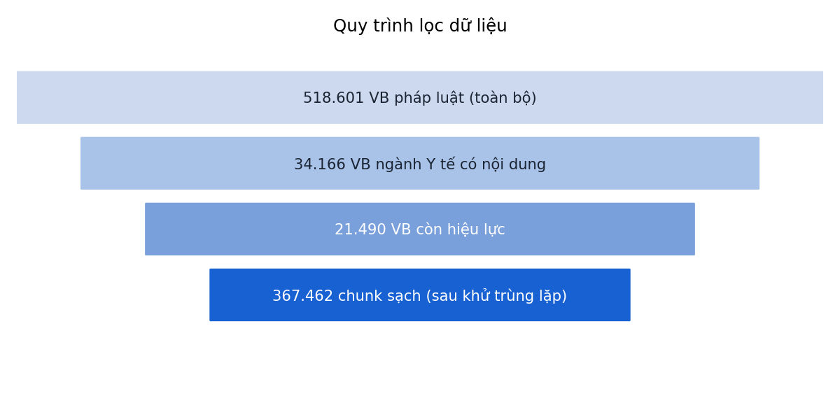
Hình 2.1. Quy trình lọc dữ liệu

2.3. Làm sạch văn bản
Nội dung gốc là văn bản thuần (đã loại HTML), còn giữ dấu xuống dòng và các mốc “Điều”, “Chương”. Bước làm sạch chuẩn hóa khoảng trắng nhưng có chủ đích giữ lại cấu trúc xuống dòng và các ký tự dấu “/ - ( ) %”. Lý do: số hiệu văn bản (ví dụ 147/2025/NĐ-CP) là định danh quan trọng nhất để trích dẫn; nếu xóa các dấu này, số hiệu sẽ bị biến dạng (thành “147 2025 NĐ CP”), làm hỏng khả năng tra cứu và trích dẫn. Trong pipeline ban đầu, chính lỗi xóa dấu này đã được phát hiện và sửa.

2.4. Chia đoạn theo đơn vị ngữ nghĩa pháp lý
Văn bản được chia thành đoạn (chunk) bằng thuật toán đệ quy ưu tiên cắt tại các mốc pháp lý theo thứ tự “Điều” → “Chương” → “Mục” → đoạn → câu, với kích thước mục tiêu khoảng 1200 ký tự và phần chồng lấp (overlap) 150 ký tự. Việc cắt theo “Điều” giúp mỗi đoạn là một đơn vị ngữ nghĩa tương đối hoàn chỉnh, thay vì cắt cứng theo số ký tự dễ làm đứt câu và mất ngữ cảnh. Phần chồng lấp giữ liên tục ngữ nghĩa giữa các đoạn liền kề. Giả thuyết “cắt theo Điều tốt hơn cắt cứng” được kiểm chứng định lượng ở Chương 4.

2.5. Khử trùng lặp và thống kê corpus
Văn bản pháp luật chứa nhiều phần lặp (quốc hiệu, tiêu ngữ, căn cứ ban hành…). Đề tài khử trùng lặp ở mức đoạn bằng hàm băm, loại bỏ 9.131 đoạn trùng. Kho tri thức cuối cùng gồm 367.462 đoạn từ 21.490 văn bản, trung bình 17,1 đoạn/văn bản, độ dài trung bình khoảng 1.036 ký tự/đoạn. Phân bố loại văn bản được trình bày ở Bảng 2.1, cho thấy Quyết định và Công văn chiếm đa số — đặc trưng của văn bản điều hành ngành y tế.
Bảng 2.1. Phân bố loại văn bản trong corpus
Loại văn bản | Số văn bản | Tỷ lệ
Quyết định (Decision) | 10.343 | 48,1%
Công văn (Official Dispatch) | 8.399 | 39,1%
Nghị quyết (Resolution) | 752 | 3,5%
Chỉ thị (Directive) | 654 | 3,0%
Thông tư (Circular) | 510 | 2,4%
Công điện (Official Telegram) | 243 | 1,1%
Văn bản hợp nhất / Khác | ≈600 | ≈2,8%

2.6. Bài học từ pipeline dữ liệu sai
Pipeline xử lý ban đầu mắc hai lỗi nghiêm trọng được phát hiện trong quá trình kiểm định: (i) chỉ thu được 8.278 trên 34.166 văn bản có nội dung (mất khoảng 75%); và (ii) một lỗi trong vòng lặp ghi khiến toàn bộ tập đoạn bị nhân bản khoảng 78 lần, làm tập dữ liệu phình lên 27,7 triệu dòng trong khi số đoạn duy nhất chỉ là 354.590 (tỷ lệ trùng 98,7%). Việc đo đạc tỷ lệ trùng, truy nguyên nguyên nhân và xây dựng lại pipeline sạch đã được thực hiện và là một đóng góp thực tiễn của đồ án, nhấn mạnh tầm quan trọng của khâu kiểm định dữ liệu trước khi xây dựng mô hình.

CHƯƠNG 3. THIẾT KẾ VÀ TRIỂN KHAI HỆ THỐNG

3.1. Kiến trúc tổng thể và luồng xử lý
Hệ thống được tổ chức theo các module rời, mỗi module đảm nhiệm một giai đoạn của pipeline RAG (xem lại Hình 1.1). Luồng xử lý một câu hỏi gồm: tách từ và mã hóa câu hỏi; truy xuất song song từ ChromaDB (vector) và BM25 (từ vựng); hợp nhất bằng RRF kèm nhận diện số hiệu; xếp hạng lại bằng PhoRanker để chọn k đoạn tốt nhất; dựng prompt và sinh câu trả lời bằng PhoGPT; cuối cùng trả về câu trả lời kèm danh sách nguồn.

3.2. Các module và vai trò
Bảng 3.1. Các module chính của hệ thống
Module (tệp) | Vai trò
build_chunks.py | Lọc, làm sạch, chia đoạn dữ liệu → tệp Parquet
index_chroma.py | Tạo embedding (PhoBERT) và nạp vào ChromaDB; hỗ trợ resume
build_bm25.py | Xây chỉ mục BM25 trên toàn corpus
rag_core.py / hybrid.py | Truy xuất vector / hybrid + nhận diện số hiệu
rerank.py | Xếp hạng lại bằng cross-encoder PhoRanker
llm.py | Sinh câu trả lời (PhoGPT GGUF) — có chế độ thử nghiệm
app.py, static/ | Backend FastAPI và giao diện web React

3.3. Lập chỉ mục và khả năng phục hồi
Việc tạo embedding cho 367.462 đoạn trên CPU mất khoảng 13 giờ (tốc độ ~7,7 đoạn/giây). Để không phụ thuộc một phiên chạy liên tục, module lập chỉ mục ghi dần kết quả vào ChromaDB và hỗ trợ phục hồi (resume): khi chạy lại, hệ thống bỏ qua số đoạn đã nạp và tiếp tục từ vị trí dang dở. Dữ liệu được xử lý theo lô (batch) và theo luồng (streaming) để giữ mức tiêu thụ RAM thấp, phù hợp ràng buộc 16GB.

3.4. Thiết kế truy xuất hybrid
Module hybrid lấy top-N ứng viên từ mỗi nguồn (vector và BM25), hợp nhất theo RRF, rồi nếu phát hiện số hiệu văn bản trong câu hỏi sẽ truy vấn trực tiếp các đoạn thuộc đúng văn bản đó và cộng điểm ưu tiên. Sau đó (tùy chọn) đưa các ứng viên qua reranker để chọn k đoạn cuối. Cơ chế lọc theo tình trạng hiệu lực được áp dụng nhất quán ở cả hai nguồn để bảo đảm chỉ trả về văn bản còn hiệu lực.

3.5. Thiết kế prompt và kiểm soát sinh
Prompt đưa vào PhoGPT gồm phần chỉ dẫn (chỉ dựa vào ngữ cảnh, bắt buộc trích dẫn số hiệu, nói rõ khi không tìm thấy thông tin), phần ngữ cảnh (các đoạn truy xuất, mỗi đoạn kèm số hiệu và tiêu đề nguồn), và câu hỏi. Cách thiết kế này nhằm “neo” câu trả lời vào ngữ cảnh, giảm bịa đặt và buộc mô hình dẫn nguồn — yêu cầu cốt lõi với miền pháp luật.

3.6. Backend và giao diện web
Backend dùng FastAPI cung cấp các điểm cuối: trang giao diện, /chat (nhận câu hỏi, trả về câu trả lời và nguồn), /health (trạng thái chỉ mục và cấu hình). Giao diện là một ứng dụng web đơn trang (SPA) bằng React, hiển thị hội thoại dạng chat, lưu lịch sử ở phía trình duyệt, và hiển thị các thẻ nguồn (số hiệu, loại văn bản, tình trạng hiệu lực, điểm liên quan, trích đoạn). Các thư viện front-end được đóng gói cục bộ để giao diện hoạt động ngay cả khi không có Internet — thuận lợi khi trình diễn và bảo vệ.
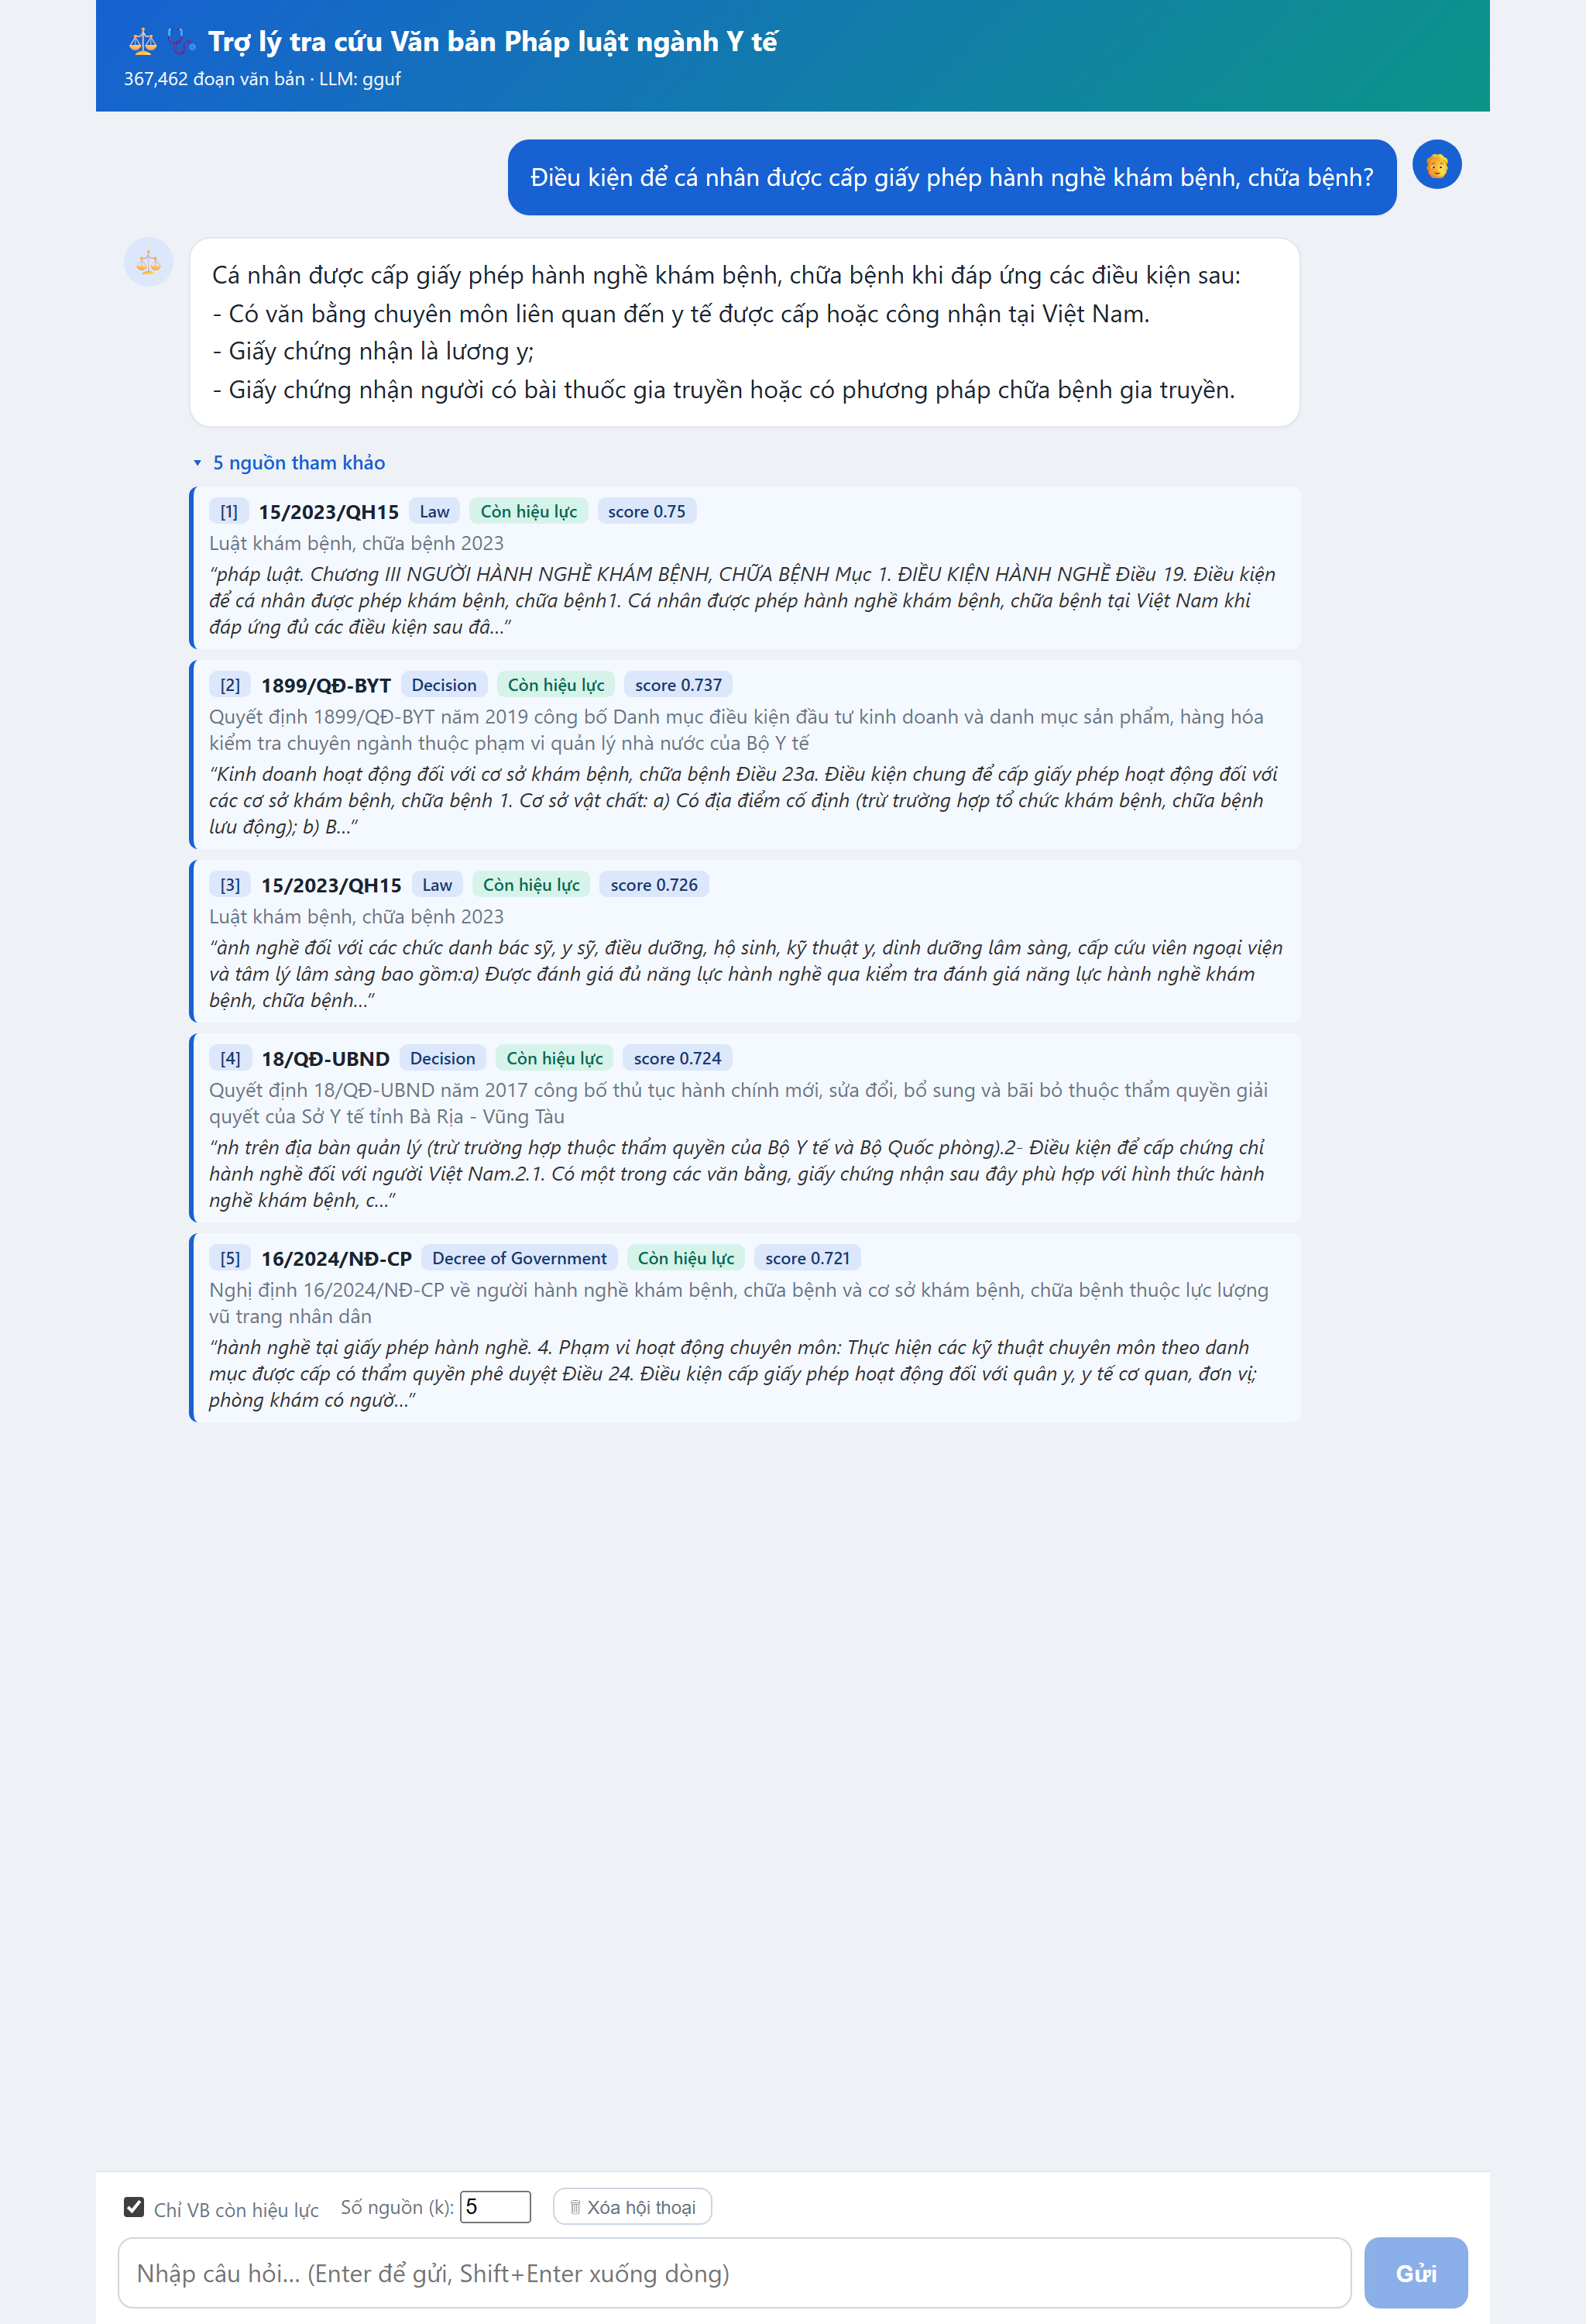
Hình 3.1. Giao diện web demo: câu trả lời của PhoGPT kèm các nguồn trích dẫn

CHƯƠNG 4. THỰC NGHIỆM VÀ ĐÁNH GIÁ

4.1. Thiết lập thực nghiệm
Bộ đánh giá gồm 18 câu hỏi tiếng Việt bao phủ nhiều luật y tế trọng yếu (Khám bệnh chữa bệnh, Dược, An toàn thực phẩm, Bảo hiểm y tế, phòng chống tác hại thuốc lá/rượu bia, hiến mô tạng, HIV/AIDS, phòng bệnh). Mỗi câu hỏi được gán nhãn “văn bản liên quan” (ground-truth) là (các) luật điều chỉnh nội dung câu hỏi. Đặc biệt, nhãn được bổ sung các Văn bản hợp nhất (VBHN) tương đương — ví dụ 39/VBHN-VPQH là bản hợp nhất Luật Dược — vì chúng có cùng nội dung luật nhưng khác số hiệu. Chỉ mục dùng toàn bộ 367.462 đoạn. Các độ đo là Hit@k và MRR (Mục 1.7).

4.2. Kết quả tổng hợp
Bảng 4.1. So sánh các cấu hình truy xuất (18 câu hỏi)
Cấu hình | Hit@1 | Hit@3 | Hit@5 | Hit@10 | MRR
(1) Không tách từ | 0,333 | 0,556 | 0,667 | 0,833 | 0,481
(2) Vector + tách từ pyvi | 0,389 | 0,778 | 0,833 | 0,944 | 0,586
(3) Vector + Reranker | 0,500 | 0,833 | 0,889 | 0,889 | 0,644
(4) Hybrid (BM25+vector) | 0,556 | 0,778 | 0,889 | 1,000 | 0,687
(5) Hybrid + Reranker | 0,556 | 0,833 | 0,944 | 0,944 | 0,722

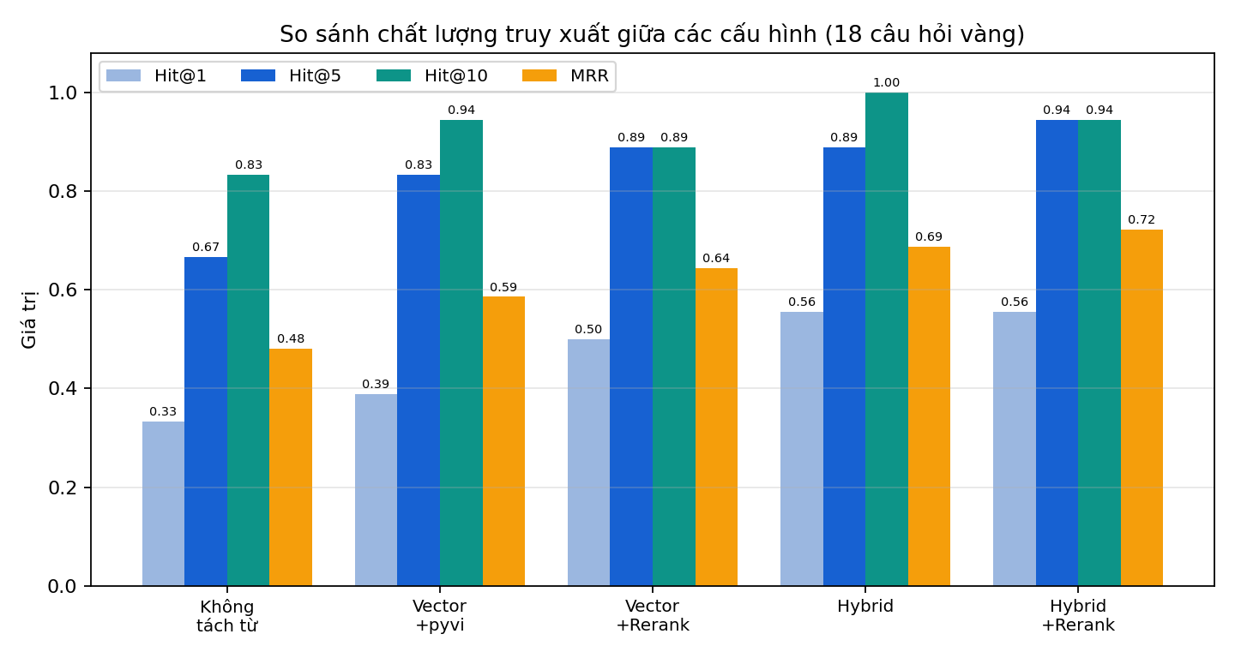
Hình 4.1. Biểu đồ so sánh chất lượng truy xuất giữa các cấu hình

4.3. Thí nghiệm 1 — Vai trò của tách từ tiếng Việt
So sánh cấu hình (1) và (2) trong Bảng 4.1: bổ sung bước tách từ bằng pyVi nâng Hit@3 từ 0,556 lên 0,778 (tăng 0,222) và MRR từ 0,481 lên 0,586 (tăng 0,105). Kết quả khẳng định giả thuyết lý thuyết ở Mục 1.2.1: vì PhoBERT được huấn luyện trên dữ liệu đã tách từ, việc tách từ nhất quán cả khi lập chỉ mục lẫn khi truy vấn giúp embedding của câu hỏi và đoạn cùng phân phối, từ đó khớp tốt hơn. Đây là một minh chứng định lượng cho sự cần thiết của bước tách từ.

4.4. Thí nghiệm 2 — Đóng góp của reranker
So sánh (2) và (3): bộ reranker PhoRanker xếp lại 30 ứng viên đầu giúp Hit@1 tăng từ 0,389 lên 0,500 (tăng 0,111) và MRR tăng 0,058. Điều này phù hợp với phân tích ở Mục 1.5: cross-encoder đánh giá độ liên quan tinh tế hơn bi-encoder nhờ chú ý chéo, nên đẩy được tài liệu đúng lên vị trí cao hơn. Ghi nhận một đánh đổi: Hit@10 giảm nhẹ vì reranker chỉ làm việc trong phạm vi 30 ứng viên đầu; có thể tăng số ứng viên để giảm hiệu ứng này.

4.5. Thí nghiệm 3 — Ảnh hưởng của kích thước chunk
Trên cùng một tập 218 tài liệu (gồm các luật liên quan và tài liệu nhiễu), dữ liệu được chia đoạn theo ba cấu hình rồi đánh giá (Bảng 4.2).
Bảng 4.2. Ảnh hưởng của kích thước chunk (218 tài liệu)
Cấu hình | Số chunk | Hit@1 | Hit@5 | Hit@10 | MRR
Cắt cứng 500 ký tự | 8.437 | 0,944 | 1,000 | 1,000 | 0,972
Cắt cứng 1200 ký tự | 3.647 | 1,000 | 1,000 | 1,000 | 1,000
Cắt theo “Điều” (~1200) | 4.195 | 1,000 | 1,000 | 1,000 | 1,000

Cấu hình cắt 500 ký tự sinh ra gấp khoảng 2,3 lần số đoạn (8.437 so với 3.647) — tức gấp đôi chi phí embedding và lưu trữ — nhưng Hit@1 và MRR lại thấp hơn (0,944 và 0,972 so với 1,000), do đoạn quá ngắn dễ tách rời ngữ cảnh và phân tán thông tin của một “Điều” qua nhiều đoạn. Hai cấu hình ~1200 ký tự và cắt theo “Điều” cho độ chính xác bằng hoặc cao hơn với ít đoạn hơn. Cần lưu ý hạn chế: do tập đánh giá nhỏ (218 tài liệu) nên các chỉ số gần bão hòa ở mức 1,0; điểm phân biệt rõ nhất ở đây là hiệu quả chi phí. Kết quả ủng hộ lựa chọn cắt theo “Điều” cho hệ thống.

4.6. Thí nghiệm 4 — Truy xuất hybrid
So sánh (2), (4) và (5): hybrid BM25+vector nâng Hit@1 lên 0,556 và đạt Hit@10 = 1,000 (tìm thấy văn bản liên quan trong top-10 cho mọi câu hỏi); kết hợp thêm reranker cho MRR cao nhất 0,722 và Hit@5 0,944. Quan trọng hơn về mặt định tính: với truy vấn chứa số hiệu (ví dụ “Nghị định 96/2023/NĐ-CP quy định gì?”), cơ chế hybrid kèm nhận diện số hiệu trả về đúng văn bản, trong khi vector thuần thường trượt do không nắm được chuỗi số hiệu. Đây là minh chứng rõ cho luận điểm BM25 bù đắp điểm yếu từ vựng của embedding (Mục 1.4).

4.7. Phân tích lỗi và bàn luận
Phân tích các câu bị trượt cho thấy hai nguyên nhân chính. Thứ nhất, một số câu hỏi gần với văn bản dưới luật (thông tư, quyết định của Cục/Bộ) hơn là luật gốc, khiến hệ thống xếp văn bản dưới luật lên trên — về mặt nội dung không hẳn sai. Thứ hai, vấn đề ground-truth: trước khi bổ sung các Văn bản hợp nhất tương đương, baseline chỉ đạt Hit@1 = 0,222; sau khi bổ sung tăng lên 0,389. Điều này cho thấy chỉ số ban đầu đã đánh giá thấp năng lực thực của hệ thống, và việc xây dựng ground-truth cẩn thận (tính đến VBHN) là cần thiết để đánh giá công bằng trong miền pháp luật.
Về phần sinh (RQ3), với câu hỏi “Điều kiện để cá nhân được phép khám bệnh, chữa bệnh?”, PhoGPT trả lời bám đúng Điều 19 Luật Khám bệnh, chữa bệnh 2023 (15/2023/QH15): cần có giấy phép hành nghề còn hiệu lực và đã đăng ký hành nghề, kèm trích dẫn số hiệu và không bịa thông tin ngoài ngữ cảnh. Thời gian sinh khoảng 20–40 giây/câu trên CPU — chấp nhận được cho mục đích tra cứu, dù chưa đạt thời gian thực.

CHƯƠNG 5. KẾT LUẬN VÀ HƯỚNG PHÁT TRIỂN

5.1. Kết luận
Đồ án đã xây dựng hoàn chỉnh một hệ thống RAG tra cứu văn bản pháp luật ngành y tế tiếng Việt, vận hành trên máy cá nhân CPU 16GB. Các kết quả chính: (i) xây dựng kho 367.462 đoạn sạch từ 21.490 văn bản còn hiệu lực, kèm quy trình tái lập được; (ii) pipeline truy xuất Hybrid + Reranker đạt MRR 0,722 và Hit@10 trong khoảng 0,944–1,000; (iii) phần sinh PhoGPT tạo câu trả lời có trích dẫn, bám ngữ cảnh; (iv) giao diện web hỏi–đáp chạy offline. Quan trọng cho yêu cầu học thuật, đóng góp của từng kỹ thuật (tách từ, reranker, hybrid, kích thước chunk) đều được kiểm chứng bằng thực nghiệm A/B, trả lời trực tiếp ba câu hỏi nghiên cứu RQ1–RQ3.

5.2. Hạn chế
- Bộ câu hỏi đánh giá còn nhỏ (18 câu) và ground-truth do tác giả xây dựng; nên mở rộng quy mô và có chuyên gia pháp lý thẩm định.
- Tốc độ sinh trên CPU (~20–40 giây/câu) chưa đáp ứng yêu cầu thời gian thực.
- Chưa đánh giá định lượng độ trung thực (faithfulness) của câu trả lời so với nguồn.

5.3. Hướng phát triển
- Mở rộng và chuẩn hóa bộ đánh giá; bổ sung độ đo faithfulness/groundedness tự động.
- Áp dụng chunking theo ngữ cảnh (gắn tiêu đề văn bản vào mỗi đoạn khi mã hóa) để tăng độ chính xác.
- Tăng tốc phần sinh (GPU hoặc dịch vụ) và hỗ trợ hội thoại đa lượt với cơ chế viết lại câu hỏi.
- Mở rộng phạm vi sang các lĩnh vực pháp luật khác ngoài y tế.

TÀI LIỆU THAM KHẢO
[1] P. Lewis et al., “Retrieval-Augmented Generation for Knowledge-Intensive NLP Tasks,” in Advances in Neural Information Processing Systems (NeurIPS), 2020.
[2] D. Q. Nguyen and A. T. Nguyen, “PhoBERT: Pre-trained language models for Vietnamese,” in Findings of EMNLP, 2020.
[3] D. Q. Nguyen et al., “PhoGPT: Generative Pre-training for Vietnamese,” arXiv:2311.02945, 2023.
[4] N. Reimers and I. Gurevych, “Sentence-BERT: Sentence Embeddings using Siamese BERT-Networks,” in Proc. EMNLP-IJCNLP, 2019.
[5] S. Robertson and H. Zaragoza, “The Probabilistic Relevance Framework: BM25 and Beyond,” Foundations and Trends in Information Retrieval, vol. 3, no. 4, 2009.
[6] G. V. Cormack, C. L. A. Clarke, and S. Buettcher, “Reciprocal Rank Fusion Outperforms Condorcet and Individual Rank Learning Methods,” in Proc. ACM SIGIR, 2009.
[7] BKAI Foundation Models, “vietnamese-bi-encoder,” Hugging Face. [Online]. Available: https://huggingface.co/bkai-foundation-models/vietnamese-bi-encoder
[8] itdainb, “PhoRanker: A Cross-Encoder Reranker for Vietnamese,” Hugging Face. [Online]. Available: https://huggingface.co/itdainb/PhoRanker
[9] Chroma, “Chroma — the open-source embedding database.” [Online]. Available: https://www.trychroma.com
[10] th1nhng0, “Vietnamese Legal Documents,” Hugging Face Datasets. [Online]. Available: https://huggingface.co/datasets/th1nhng0/vietnamese-legal-documents

PHỤ LỤC
Mã nguồn, hướng dẫn cài đặt và chạy hệ thống được trình bày trong tệp README.md kèm theo. Kết quả thực nghiệm chi tiết ở tệp eval/results.md; bộ câu hỏi đánh giá ở eval/golden_questions.json. Cấu hình triển khai khuyến nghị: PhoGPT (GGUF) + Hybrid + Reranker.

